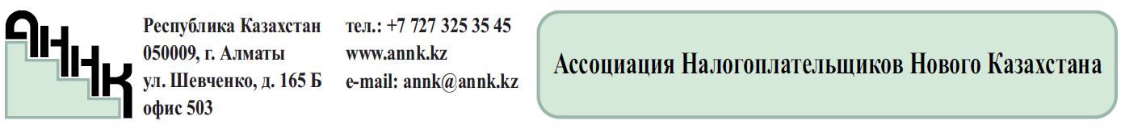

*Исх. №363-11/23*

*от «06» ноября 2023 года*

**Уважаемые члены АННК!**

В 2022 году создана совместная Рабочая группа Комитета государственных доходов Министерства финансов РК и Ассоциации Налогоплательщиков Нового Казахстана (далее – Ассоциация) по анализу процедур Камерального контроля.

За это время проведено двадцать два заседания Рабочей группы и подготовлены изменения и дополнения в Правила возврата превышения налога на добавленную стоимость и применения системы управления рисками в целях подтверждения достоверности суммы превышения налога на добавленную стоимость, а также критериев степени риска - Блок 1.

В настоящее время заканчивается обсуждение второго Блока изменений и дополнений.

В конце января 2024 года Ассоциация планирует провести совместно с Министерством финансов РК и Комитетом государственных доходов МФ РК круглый стол в офлайн формате с приглашением всех членов Ассоциации по вопросам:

1. Правила возврата НДС
2. Камеральный контроль
3. Внедрение системы НДС-платежей «е-Тамга»

В связи с этим, просим **в срок до 1 декабря 2023 года** направить предложения согласно прилагаемой форме к настоящему письму на эл. адрес annk@annk.kz.

Приложение: Форма – на 1 стр.

*С уважением,*

**Председатель Управляющего Совета**

**Ассоциации Налогоплательщиков Ж. Ертлесова**

**Нового Казахстана**

*Исп. Нусипхан Л.С.*

*Тел.+7(727)325-35-45*

*Прилагаемая форма к письму №363-11/23*

*от «06» ноября 2023 г.*

**Предложения членов АННК для обсуждения на круглом столе**

**по возврату НДС, Камеральному контролю, Внедрение системы НДС-платежей «е-Тамга»**

|  |  |  |  |  |
| --- | --- | --- | --- | --- |
| **№п/п** | **Наименование компании** | **Норма НПА** | **Проблема** | **Предложение** |
| *1* | *2* | *3* | *4* | *5* |
|  |  |  |  |  |
|  |  |  |  |  |
|  |  |  |  |  |